E5.
declare
cursor c_job is
select j.job_id, j.job_title, count(employee_id) as nr
from employees e
join jobs j on(e.job_id = j.job_id)
group by j.job_id, job_title;

cursor c_top_employees (titlu jobs.job_title%type) is-- param
select e.last_name, e.salary
from employees e
join jobs j on(e.job_id = j.job_id)
where j.job_title = titlu
order by e.salary desc;

v_job_id jobs.job_id%type;
v_job_title jobs.job_title%type;
v_name employees.last_name%type;
v_salary employees.salary%type;
v_rank number := 0;
v_prev_salary number := null;
begin
for j in c_job loop
v_job_title := j.job_title;
dbms_output.put_line('Job '||j.job_id||' '||v_job_title||' cu '||j.nr||' angajati');

if j.nr = 0
then
dbms_output.put_line('Job fara angajati');
else
open c_top_employees(v_job_title);
loop
fetch c_top_employees into v_name, v_salary;
exit when c_top_employees%notfound;

if v_prev_salary is null or v_salary != v_prev_salary
then-- incrementare cand e cazul si gestionare pt cazul de egalitate
v_rank := v_rank + 1;-- nu incrementez v_rank daca au acelasi salariu
end if;

if v_rank <= 5
then
dbms_output.put_line(v_rank||': '||v_name||' cu salariul '||v_salary);
else
exit;
end if;

v_prev_salary := v_salary;
end loop;
close c_top_employees;

v_rank := 0;-- urm job
v_prev_salary := null;-- reinit doar pt urmatorul job (nu vreau prev_salary de la jobul anterior)
end if;
end loop;
end;
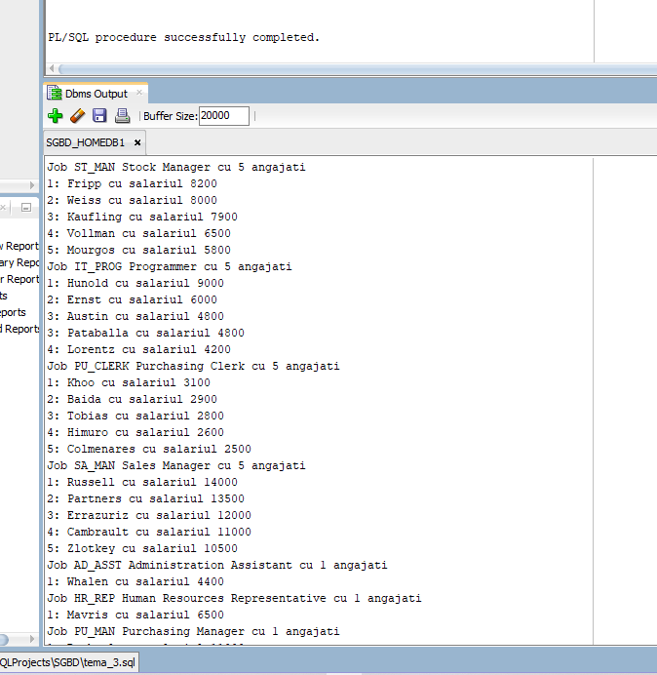
Job ST_MAN Stock Manager cu 5 angajati
1: Fripp cu salariul 8200
2: Weiss cu salariul 8000
3: Kaufling cu salariul 7900
4: Vollman cu salariul 6500
5: Mourgos cu salariul 5800
Job IT_PROG Programmer cu 5 angajati
1: Hunold cu salariul 9000
2: Ernst cu salariul 6000
3: Austin cu salariul 4800
3: Pataballa cu salariul 4800
4: Lorentz cu salariul 4200
Job PU_CLERK Purchasing Clerk cu 5 angajati
1: Khoo cu salariul 3100
2: Baida cu salariul 2900
3: Tobias cu salariul 2800
4: Himuro cu salariul 2600
5: Colmenares cu salariul 2500
Job SA_MAN Sales Manager cu 5 angajati
1: Russell cu salariul 14000
2: Partners cu salariul 13500
3: Errazuriz cu salariul 12000
4: Cambrault cu salariul 11000
5: Zlotkey cu salariul 10500
Job AD_ASST Administration Assistant cu 1 angajati
1: Whalen cu salariul 4400
Job HR_REP Human Resources Representative cu 1 angajati
1: Mavris cu salariul 6500
Job PU_MAN Purchasing Manager cu 1 angajati
1: Raphaely cu salariul 11000
Job SH_CLERK Shipping Clerk cu 20 angajati
1: Sarchand cu salariul 4200
2: Bull cu salariul 4100
3: Bell cu salariul 4000
4: Everett cu salariul 3900
5: Chung cu salariul 3800
Job AD_VP Administration Vice President cu 2 angajati
1: De Haan cu salariul 17000
1: Kochhar cu salariul 17000
Job FI_ACCOUNT Accountant cu 5 angajati
1: Faviet cu salariul 9000
2: Chen cu salariul 8200
3: Urman cu salariul 7800
4: Sciarra cu salariul 7700
5: Popp cu salariul 6900
Job MK_REP Marketing Representative cu 1 angajati
1: Fay cu salariul 6000
Job PR_REP Public Relations Representative cu 1 angajati
1: Baer cu salariul 10000
Job AC_ACCOUNT Public Accountant cu 1 angajati
1: Gietz cu salariul 8300
Job AC_MGR Accounting Manager cu 1 angajati
1: Higgins cu salariul 12000
Job AD_PRES President cu 1 angajati
1: King cu salariul 24000
Job FI_MGR Finance Manager cu 1 angajati
1: Greenberg cu salariul 12000
Job ST_CLERK Stock Clerk cu 20 angajati
1: Ladwig cu salariul 3600
2: Rajs cu salariul 3500
3: Bissot cu salariul 3300
3: Mallin cu salariul 3300
4: Nayer cu salariul 3200
4: Stiles cu salariul 3200
5: Davies cu salariul 3100
Job MK_MAN Marketing Manager cu 1 angajati
1: Hartstein cu salariul 13000
Job SA_REP Sales Representative cu 30 angajati
1: Ozer cu salariul 11500
2: Abel cu salariul 11000
3: Vishney cu salariul 10500
4: Tucker cu salariul 10000
4: Bloom cu salariul 10000
4: King cu salariul 10000
5: Fox cu salariul 9600

E6.
Pentru niste id-uri de materiale specifice, sa se afiseze produsele si furnizorii asociati
- Cursor simplu
declare
v_id_material materie_prima.id_material%type;
v_tip_material materie_prima.tip_material%type;
cursor c_materiale is
select id_material, tip_material
from materie_prima
where id_material in (5000000009, 5000000033, 5000000018, 5000000000);

v_produs piesa_mobilier.nume%type;
v_furnizor furnizor.nume%type;
cursor c_produse(p_id_material number) is
select p.nume as produs, f.nume as furnizor
from piesa_mobilier p
join produsa_din pd on(p.id_produs = pd.id_produs)
join materie_prima mp on(pd.id_material = mp.id_material)
join furnizor f on(mp.id_furnizor = f.id_furnizor)
where mp.id_material = p_id_material;
begin
open c_materiale;
loop
fetch c_materiale into v_id_material, v_tip_material;
exit when c_materiale%notfound;

dbms_output.put_line('Materialul cu id-ul'||v_id_material||' si numele ' || v_tip_material||' are urmatoarele specificatii:');

open c_produse(v_id_material);
loop
fetch c_produse into v_produs, v_furnizor;
exit when c_produse%notfound;

dbms_output.put_line('Produs: '||v_produs||', furnizor: '||v_furnizor);
end loop;
close c_produse;

end loop;
close c_materiale;
end;
/
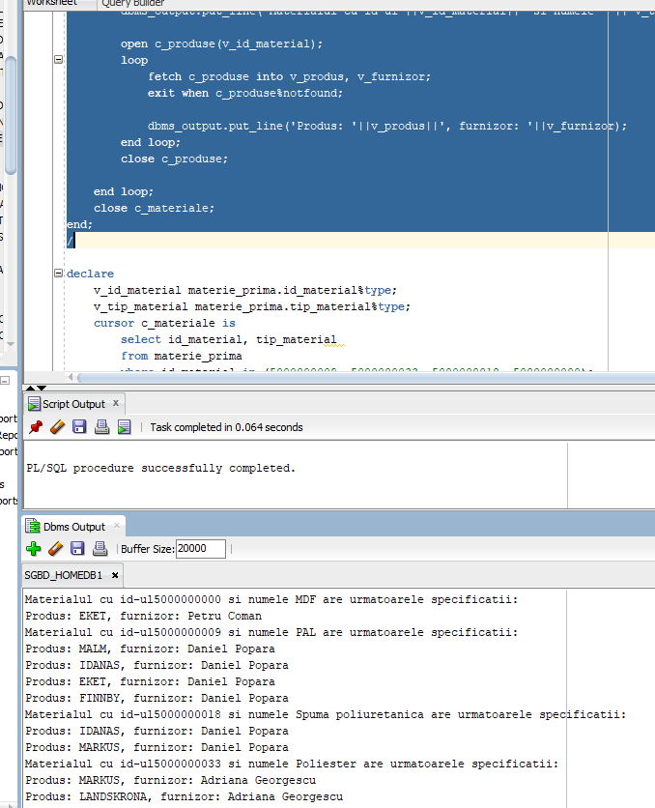
- Cursor ciclu
declare
v_id_material materie_prima.id_material%type;
v_tip_material materie_prima.tip_material%type;
cursor c_materiale is
select id_material, tip_material
from materie_prima
where id_material in (5000000009, 5000000033, 5000000018, 5000000000);

v_produs piesa_mobilier.nume%type;
v_furnizor furnizor.nume%type;
cursor c_produse(p_id_material number) is
select p.nume as produs, f.nume as furnizor
from piesa_mobilier p
join produsa_din pd on(p.id_produs = pd.id_produs)
join materie_prima mp on(pd.id_material = mp.id_material)
join furnizor f on(mp.id_furnizor = f.id_furnizor)
where mp.id_material = p_id_material;
begin
for mat in c_materiale loop
dbms_output.put_line('Materialul cu id-ul '||mat.id_material||' si numele '||mat.tip_material||' are urmatoarele specificatii:');

for prod in c_produse(mat.id_material) loop
dbms_output.put_line('Produs: '||prod.produs||', furnizor: '||prod.furnizor);
end loop;

end loop;
end;
/
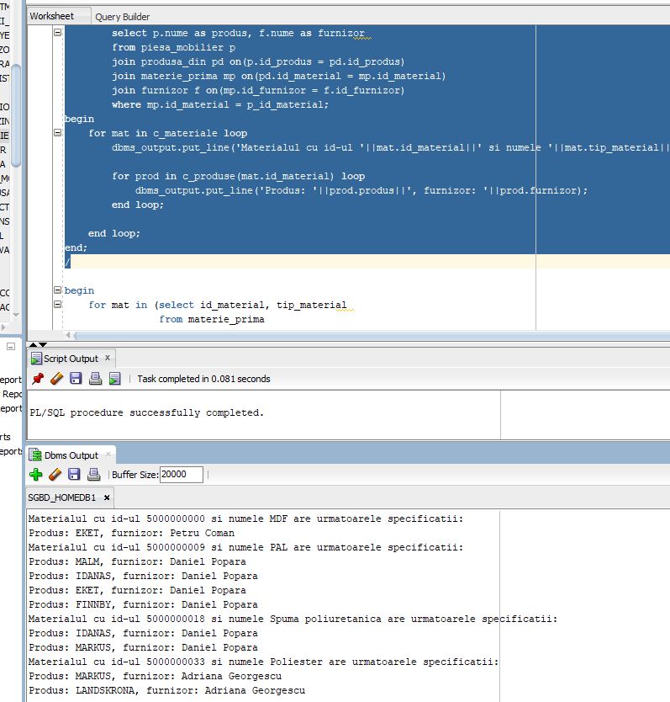
- Cursor ciclu cu subcereri
begin
for mat in (select id_material, tip_material
from materie_prima
where id_material in (5000000009, 5000000033, 5000000018, 5000000000)) loop
dbms_output.put_line('Materialul cu id-ul '||mat.id_material||' si numele '||mat.tip_material||' are urmatoarele specificatii:');

for prod in (select p.nume as produs, f.nume as furnizor
from piesa_mobilier p
join produsa_din pd on p.id_produs = pd.id_produs
join materie_prima mp on pd.id_material = mp.id_material
join furnizor f on mp.id_furnizor = f.id_furnizor
where mp.id_material = mat.id_material) loop

dbms_output.put_line('Produs: '||prod.produs||', furnizor: '||prod.furnizor);
end loop;

end loop;
end;
/
